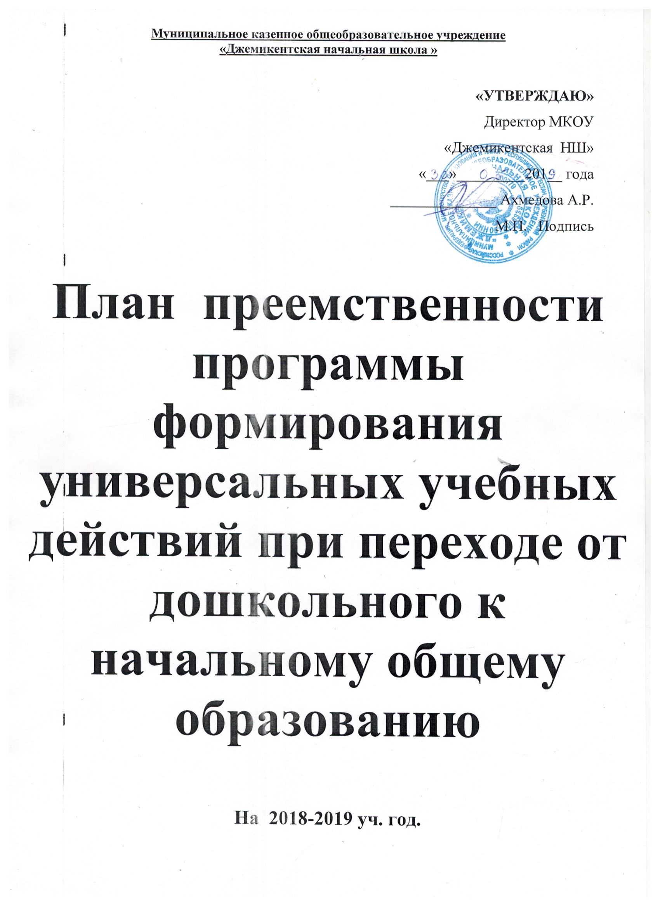
Описание преемственности программы формирования универсальных учебных действий при переходе от дошкольного к начальному общему образованию
Наиболее остро проблема преемственности стоит в двух ключевых точках — в момент поступления детей в школу (при переходе из дошкольного звена на ступень начального общего образования) и в период перехода обучающихся на ступень основного общего образования. Готовность детей к обучению в школе при переходе от дошкольного к начальному общему образованию необходимо рассматривать как комплексное образование, включающее в себя физическую и психологическую готовности.
Физическая готовность определятся состоянием здоровья, в том числе развитием двигательных навыков и качеств (тонкая моторная координация), физической и умственной работоспособности.
Психологическая готовность включает в себя эмоционально-личностную, интеллектуальную и коммуникативную готовность.
Преемственность формирования универсальных учебных действий по ступеням общего образования обеспечивается за счет:
‒ ориентации на ключевой стратегический приоритет непрерывного образования – формирование умения учиться.
‒ четкого представления о планируемых результатах обучения на ступени обучения;
‒ целенаправленной деятельности по реализации условий, обеспечивающих развитие УУД в образовательном процессе.
Преемственность результатов формирования универсальных учебных действий
Сформирования УУД у детей при поступлении в школу | Планируемые результаты на конец 1 класса | Планируемые результаты по формированию УУД выпускников начальной школы
Личностные:
Развитие личности
Понимает смысл понятия «семья» | Понимает смысл понятий «добро», «терпение», «родина», «природа», «семья»  Умеет оценивать жизненные ситуации и поступки героев художественных текстов с точки зрении общечеловеческих норм  Освоил роль ученика. Сформирован интерес (мотивация) к учению. | Имеет внутреннюю позицию, адекватную мотивацию учебной деятельности, включая учебные и познавательные мотивы,  Умеет ориентироваться на моральные нормы и их выполнение
Коммуникативные:
Активно взаимодействует со сверстниками и взрослыми, участвует в совместных играх, организует их. | Имеет первоначальные навыки работы в группе | Умеет планировать учебное сотрудничество с учителем и сверстниками: определяет цель, функции участников, способ взаимодействия;
 | Понимает смысл простого текста; знает и может применить первоначальные способы поиска информации (спросить у взрослого, сверстника, посмотреть в словаре) | Умеет осуществлять поиск информации, критически относиться к ней, сопоставлять её с информацией из других источников и имеющимся жизненным опытом;
Проявляет широкую любознательность, задает вопросы, касающиеся близких и далеких предметов и явлений | Умеет задавать учебные вопросы; | Умеет ставить вопросы для инициативного сотрудничества в поиске и сборе информации;
Способен договариваться, учитывать интересы других, сдерживать свои эмоции, проявляет доброжелательное внимание к окружающим | Умеет слушать, принимать чужую точку зрения, отстаивать свою | Владеет способами разрешения конфликтов:  ‒ выявляет, идентифицирует проблему,  ‒ находит и оценивает альтернативные способы разрешения конфликта,  ‒ принимает решение и реализует его;
Обсуждает в ходе совместной деятельности возникающие проблемы, правила | Умеет договариваться | Владеет способами управления поведением партнера: контролирует, корректирует, оценивает его действия;
Поддержать разговор на интересную для него тему | Строит простое речевое высказывание | Умеет с достаточной полнотой и точностью выражать свои мысли в соответствии с задачами и условиями коммуникации; владеет монологической и диалогической формами речи в соответствии с грамматическими и синтаксическими нормами родного языка.
Познавательные:
Общеучебные
 | Выделяет и формулирует познавательную цель с помощью учителя | Самостоятельно выделяет и формулирует познавательную цель
 | Осуществляет поиск и выделяет конкретную информацию с помощью учителя | Осуществляет поиск и выделяет необходимую информацию
 | Находит информацию в словаре | Применяет методы информационного поиска, в том числе с помощью компьютерных средств
 |  | Структурирует знания;
 | Строит речевое высказывание в устной форме с помощью учителя | Осознанно и произвольно строит речевое высказывание в устной и письменной форме
Проявляет самостоятельность в игровой деятельности, выбирая ту или иную игру и способы ее осуществления |  | Выбирает наиболее эффективные способы решения задач в зависимости от конкретных условий
 | Умеет давать оценку одного вида деятельности на уроке с помощью учителя | Осуществляет рефлексию способов и условий действия, контроль и оценку процесса и результатов деятельности
Умеет слушать, понимать и пересказывать простые тексты; | Слушает и понимает речь других, выразительно читает и пересказывает небольшие тексты; | Понимает цель чтения и осмысливает прочитанное
 |  | Осуществляет выбор вида чтения в зависимости от цели
 | Находит ответы на вопросы, используя свой жизненный опыт и различную информацию | Извлекает необходимую информацию из прослушанных текстов различных жанров
 |  | Определяет основную и второстепенную информацию;
 |  | Свободно ориентируется и воспринимает тексты художественного, научного, публицистического и официально-делового стилей
 |  | Понимает и адекватно оценивает язык средств массовой информации
 | Умеет работать по предложенному учителем плану | Самостоятельно создаёт алгоритм деятельности при решении проблем творческого и поискового характера
 | Использует знаково-символические действия | Моделирует преобразование объекта (пространственно-графическая или знаково-символическая);
Умеет использовать предметные заместители, а также умеет понимать изображения и описывать изобразительными средствами увиденное и свое отношение к нему |  | Преобразует модель с целью выявления общих законов, определяющих данную предметную область
Логические
Умеет следовать образцу, правилу, инструкции; | Разбивает группу предметов и их образы по заданным учителем признакам; | Анализирует объекты с целью выделения признаков (существенных, несущественных);
Умеет увидеть целое раньше его частей; | Группирует предметы и их образы по заданным признакам | Проводит синтез (составляет целое из частей, в том числе самостоятельно достраивает и восполняет недостающие компоненты)
 |  | Выбирает основания и критерии для сравнения;
 | Классифицирует объекты под руководством учителя; | Классифицирует объекты;
 |  | Подводит под понятие, выводит следствие;
Задаёт вопросы: как?, почему?, зачем? (интересуется причинно-следственными связями); | Устанавливает последовательность основных событий в тексте; | Устанавливает причинно-следственные связи;
 | Оформляет свою мысль в устной речи на уровне одного предложения или небольшого текста; | Строит логические цепи рассуждений
 | Высказывает своё мнение; | Доказывает;
 |  | Выдвигает и обосновывает гипотезы
 | Формулирует проблемы с помощью учителя; | Формулирует проблемы;
Постановка и решение проблемы
 | Включается в творческую деятельность под руководством учителя | Самостоятельно создаёт способы решения проблем творческого и поискового характера
Исследовательская культура
 |  | Умеет анализировать сообщения и важнейшие их компоненты — тексты, использовать знаково-символические средства, владеет действием моделирования, а также широким спектром логических действий и операций, включая общие приёмы решения задач
Регулятивные
Умеет проявлять инициативность и самостоятельность в разных видах детской деятельности | Принимает и сохраняет учебную задачу | Умеет ставить учебную задачу на основе соотнесения того, что уже известно и усвоено учащимися, и того, что ещё неизвестно
Умеет обсуждать возникающие проблемы, правила, Умеет выбирать себе род занятий, | Учитывает выделенные учителем ориентиры действия в новом учебном материале в сотрудничестве с учителем; | Выделяет ориентиры действия в новом учебном материале
 | Планирует совместно с учителем свои действия в соответствии с поставленной задачей и условиями её реализации, | Умеет планировать, т.е. определять последовательности промежуточных целей с учётом конечного результата; умеет составлять план и определять последовательность действий
Способен выстроить внутренний план действия в игровой деятельности | Переносит навыки построения внутреннего плана действий из игровой деятельности в учебную | Умеет прогнозировать результат и уровень усвоения знаний, его временных характеристик;
 | Осваивает правила планирования,  контроля способа решения; | Умеет вносить необходимые дополнения и изменения в план и способ действия в случае расхождения эталона, реального действия и его результата;
 | Осваивает способы итогового, пошагового контроля по результату | Умеет соотнести способ действия и его результат с заданным эталоном
Проявляет умения  произвольные предметные действия. | Овладевает способами самооценки выполнения действия, адекватно воспринимает предложения и оценку учителей, товарищей, родителей и других людей; | Умеет вносить изменения в результат своей деятельности, исходя из оценки этого результата самим обучающимся, учителем, товарищами;
 |  | Умеет выделять и осознавать то, что уже усвоено и что ещё нужно усвоить, осознает качество и уровень усвоения;
 |  | Владеет способами мобилизации сил и энергии, к волевому усилию (к выбору в ситуации мотивационного конфликта) и умеет преодолевать препятствия
 |  | Умеет самостоятельно организовывать поиск информации. Умеет сопоставлять полученную информацию с имеющимся жизненным опытом.
Сформирования универсальных учебных действий у обучающихся на ступени начального общего образования
УУД | У выпускника будут сформированы: | Выпускник получит возможность
Личностные | внутренняя позиция школьника на уровне положительного отношения к школе, ориентации на содержательные моменты школьной действительности и принятия образца «хорошего ученика»;  учебно-познавательный интерес к новому учебному материалу и способам решения новой задачи;  знание основных моральных норм и ориентация на их выполнение, развитие этических чувств — стыда, вины, совести как регуляторов морального поведения;  установка на здоровый образ жизни;  основы экологической культуры: принятие ценности природного мира, готовность следовать в своей деятельности нормам природоохранного, нерасточительного, здоровье сберегающего поведения | для формирования: установки на здоровый образ жизни и реализации её в реальном поведении и поступках
Регулятивные | принимать и сохранять учебную задачу;  учитывать выделенные учителем ориентиры действия в новом учебном материале в сотрудничестве с учителем;  осуществлять пошаговый контроль по результату (в случае работы в интерактивной среде пользоваться реакцией среды решения задачи); | научиться:  в сотрудничестве с учителем ставить новые учебные задачи;  проявлять познавательную инициативу в учебном сотрудничестве;
Познавательные | использовать знаково-символические средства, в том числе модели (включая виртуальные) и схемы (включая концептуальные) для решения задач;  осуществлять анализ объектов с выделением существенных и несущественных признаков; осуществлять синтез как составление целого из частей;  проводить сравнение, классификацию по заданным критериям; | научиться:  создавать и преобразовывать модели и схемы для решения задач;
Коммуникативные | адекватно использовать коммуникативные, прежде всего речевые, средства для решения различных коммуникативных задач;  договариваться и приходить к общему решению в совместной деятельности, в том числе в ситуации столкновения интересов;  задавать вопросы;  использовать речь для регуляции своего действия; | научиться:  задавать вопросы, необходимые для организации собственной деятельности;  адекватно использовать речь для планирования и регуляции своей деятельности

Пояснительная записка
... к оценке результатов образования, позволяющий вести оценку достижения обучающимися всех трёх групп результат образования: личностных, мета предметных ...

